Propuesta de mejora de tiempo en proceso de gestión y control de inventario, mediante la implementación de WMS para el caso de área de almacén del taller de servicio mecánico integral y electricidad automotriz DUARCON

ANTEPROYECTO PARA SEMINARIO DE TITULO PARA LA OBTENCIÓN DEL TITULO INGENIERO CIVIL INDUSTRIAL

Felipe Kiefer

# Nombre del seminario

Propuesta de mejora del proceso de gestión y control de inventario, mediante la implementación de WMS, para el caso de área de almacén del taller de servicio mecánico integral y electricidad automotriz DUARCON.

# Fundamentos

## antecedentes, situación actual mercado automóvil

El inicio de la pandemia del COVID-19 a afectado la venta de automóvil, el primer semestre del año 2020 hubo una reducción en la compra de vehículos livianos y medianos. la figura presenta las ventas del mercado automotor de livianos y medianos, realizado por Asociación Nacional Automotriz de Chile (ANAC).

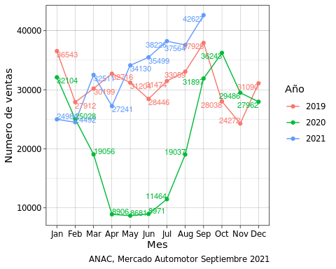

Figure : Ventas mensuales a publico del mercado de livianos y medianos

Se puede observar un aumento en el consumo desde el segundo semestre del 2020, ademas el parque de automotriz se acelera y rozará los 5,5 millones de unidades este año. Esto en un contexto de mayor liquidez por los retiros del 10% de las AFP y también del uso de vehículos para actividades laborales como las de reparto y servicios de movilización privada (V, 2021). En consecuencia se espera un aumento en la demanda de los servicios de mantenimiento y reparación automotriz lo cual es el servicio que entrega Duarcon.

## Descripción del taller

Duarcon.Ltda es una pequeña empresa dedicada la reparación mecánica y eléctrica automotriz, su mercado objetivo es el vehículo mediano, esta ubicada en la comuna de Quilicura, el taller cuenta con una plantilla 5 trabajadores (1 administrador, 4 mecánicos), estructurados tal como muestra la figura . El modelo de proceso del servicio se realiza como muestra la figura .

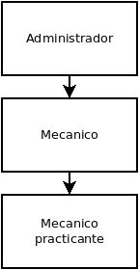

Figure : Estructura organizacional

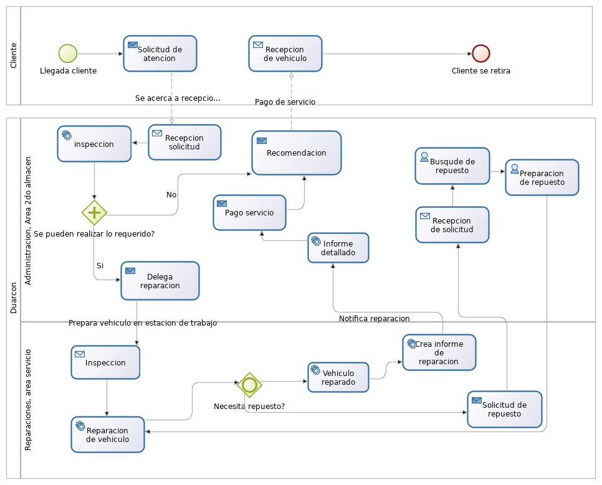

Figure : BPMN de servicio reparación

Cuenta con una plaza total de 2442 ft2 con capacidad de 6 vehículos y distribución orientada al proceso (véase ).

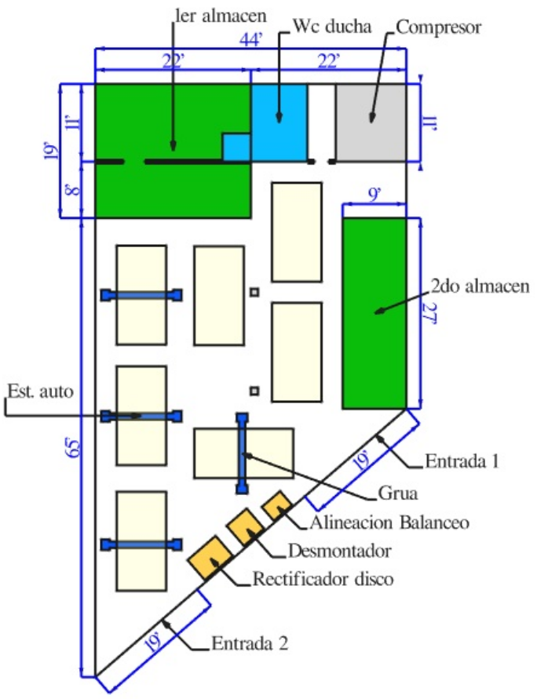

Figure : layout taller

## justificación

justifique la realización de este proyector

Hasta el primer semestre el almacén era de 418 ft2, en el segundo semestre realiza una ampliación del área de almacén de 243 ft2, lo que da un total de 661 ft2 de plaza para almacén, la figura muestra un plano de la distribución del taller.

**formulario**

con respecto a la ampliación el dueño señala que **“la ampliación del almacén es por que quiero comenzar a vender neumáticos, y también es por que ya no me cae nada mas en la bodega que tenia”**, (véase ) cabe señalar que no existe una herramienta de sistema de gestión de inventario en el almacén, por lo que también explica que **“No se lo que tengo, cuanto tengo, donde lo tengo, lo que hago es ordenar los productos por marca de vehículo (en el caso de filtros) o ordenar según su código (disco y pastilla de frenos), pero igual se me pierden productos que los encuentro después cuando ya no los necesito, cuando ya compre a un minorista por un precio mayor que mi proveedor”**

Con respecto a lo anterior, analizaremos el inventario existente, la variedad de producto es de 686 y una cantidad total de stock de 3815, clasificado según el tipo de repuesto y un **costo aproximado** de $ pesos. Para resumir el stock existente continuación se presenta la distribución de frecuencia de cantidad agrupado según su clasificación

Table : Resumen de existencias

| tipo | N | Min | Qu.1st | Median | Mean | Qu.3st | Max |
| --- | --- | --- | --- | --- | --- | --- | --- |
| Freno disco | 216 | 1 | 2.0 | 2.0 | 3.4 | 4.0 | 13 |
| Freno pastilla | 748 | 1 | 1.0 | 2.0 | 3.0 | 4.0 | 25 |
| Filtro aire | 924 | 1 | 3.0 | 5.0 | 6.0 | 8.0 | 27 |
| Filtro aceite | 919 | 1 | 5.0 | 9.0 | 13.7 | 14.5 | 71 |
| Filtro combustible | 307 | 1 | 3.2 | 6.0 | 7.3 | 10.8 | 19 |
| Filtro polen | 169 | 1 | 2.2 | 4.0 | 5.0 | 6.0 | 17 |
| Freno balata | 97 | 1 | 1.0 | 2.0 | 2.3 | 2.8 | 8 |
| Aceite | 432 | 1 | 6.0 | 10.5 | 14.4 | 17.8 | 65 |
| Bomba de encendido | 3 | 1 | 1.2 | 1.5 | 1.5 | 1.8 | 2 |

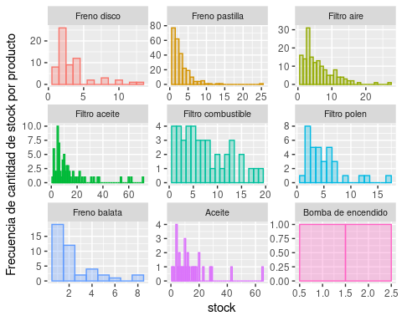

Figure : Histograma, resumen de existencias

## porque es importante este proyecto

Para entender la importancia del inventario, y por que de enfocarse en ello, se señala que “el inventario es uno de los activos más costosos de muchas compañías, llega a representar hasta un 50% del capital total invertido.[…] Por un lado, una empresa puede reducir sus costos al disminuir el inventario” (Heizer & Render, 2009, p. 484), ademas “la sola permanencia de este inventario está generando un sin número de costos asociados” (Salas, 2009, p. XVI).

## cual es la problemática que intenta solucionar

Obtenidos los datos, se puede señalar que la problemática es de tipo metodológico (que implican un método o proceso estricto para ser solucionados), e involucra al proceso completo desde la entrada hasta la salida de stock, evidenciando la falta de control del inventario.

“Las buenas políticas de inventarios pierden sentido si la administración no sabe qué hay disponible en su inventario” (Heizer & Render, 2009, p. 486). En consecuencia este sera la problemática a solucionar. Para la presente proyecto el objetivo es **mejorar** la gestión de inventario actual de Duarcon con respecto a la rapidez de y solides de la información, para ello se propone implementar una herramienta tecnológica en especifico un software, capas de registrar, controlar y entregar métodos, técnicas que otorguen al administrador capacidad de tomar decisiones concretas acerca de pedidos.

## por que este proyecto y no otro

La realización de este proyecto es importante debido a que “Sólo cuando la organización puede determinar con exactitud qué está disponible es capaz de tomar decisiones concretas acerca de pedidos, programación y embarque”, “La exactitud de los registros permite a las organizaciones enfocarse en aquellos artículos que son más necesarios, en vez de tener la seguridad de que “algo de todo” está en inventario" (Heizer & Render, 2009, p. 486). Por lo que se puede inferir que de haber existido un sistema gestión de inventario, correcto con exactitud en los registros, habría desechado el costo de oportunidad de realizar de la ampliación de almacén por utilizar ese espacio en otra estación de reparación.

# Objetivo general:

Proponer mejora en el control de inventario del área de almacén, mediante la implementación de métodos, herramientas y técnicas que contribuyan en la gestión y control logístico del almacén con la finalidad de proporcionar información suficiente para una solida toma de decisiones.

## Objetivos Específicos

* Identificar situación actual, estructurar el proceso de gestión de inventario (BPM, Business Process Management).
* Intervenir el almacén para ajustar a los requerimientos del nuevo sistema (Clasificar ubicaciones).
* Modelar el proceso completo de gestión en la base de datos.
* Inventariar el almacén e ingresar la información en la base de datos.
* Analizar la información para integrar métodos de clasificación y control de inventario.
* Construir un software de gestión de inventario para registrar entrada, salidas y posicionamiento de stock.
* implementar software y evaluar experiencia.

# Metodología

### Tipo de estudio.

El tipo de investigación sera **descriptivo**, porque describe la problemática actual que atraviesa la bodega del taller por la falta de un sistema de inventario, ademas de **exploratoria** porque permite participación, para posteriormente obtener los datos suficientes.

### Método de investigación.

Los métodos utilizados en la presente investigación son:

**Metodología explicativa:** Se realizara una técnica explicativa que consiste en buscar el por qué de los hechos mediante el establecimiento de relaciones causa-efecto.

**Metodología descriptiva:** Los datos son obtenidos directamente del proceso, la información es recopilada a través de la observación mientras se realizan las actividades de manera normal, ademas se realizará una entrevista al personal, acerca de la experiencia de la mejora de proceso.

### Fuentes y técnicas para la recolección de información.

#### Fuentes Primarias.

Para la recolección de la información se usará la técnica de **observación directa**, la cual consiste en observar, y medir atentamente las actividades laborales que se realizan en la Bodega del Taller. Esto se realizará sin obstaculizar ni intervenir en el ambiente de trabajo para que la recolección de datos sea veraz. Después se realizará una entrevista al personal de la bodega, en donde se hará una serie de preguntas las cuales, con base a las respuestas del personal, serán tabuladas para detectar las áreas con problemas, para que sean analizadas y a su vez desarrollar una posible solución.

#### Fuentes Secundarias.

Otro método para la recolección de datos, ya inventariado se revisara el comportamiento del stock, ubicación, clasificación, ademas se solicitara el acceso a datos de recepción y despacho, esto para generar información útil para el desarrollo de la presente propuesta.

### Tratamiento de la información.

La información resultante del proceso de investigación será procesada, analizada utilizando las distintas herramientas de **TQM** (Total Quality Management; administración de la calidad total), para identificar y priorizar en las principales causas que originan el problema a tratar durante el desarrollo de la presente propuesta. A continuación, se mencionarán algunas herramientas que se utilizarán en la investigación:

#### Análisis causa – efecto:

Para identificar problemas de calidad y puntos de inspección el diagrama de causa y efecto, también es conocido como diagrama de Ishikawa o diagrama de espina de pescado. ilustra un diagrama de este tipo (observe que la forma es parecida al esqueleto de un pez) para un problema cotidiano de control de calidad. Cada “hueso” representa una fuente posible de error (Heizer & Render (2009), pp. 205).

#### Diagrama de Pareto:

Las gráficas de Pareto son un método empleado para organizar errores, problemas o defectos, con el propósito de ayudar a enfocar los esfuerzos para encontrar la solución de problemas. Tienen como base el trabajo de Vilfredo Pareto, un economista del siglo XIX. Joseph M. Juran popularizó el trabajo de Pareto cuando sugirió que el 80% de los problemas de una empresa son resultado de sólo un 20% de causas (Heizer & Render (2009), pp. 206).

### Diagrama de flujo

Los diagramas de flujo presentan gráficamente un proceso o sistema utilizando cuadros y líneas conectadas. Son sencillos, pero excelentes cuando se busca explicar un proceso o se pretende que tenga sentido (Heizer & Render, 2009, p. 207).

# Alcance

Este proyecto propone **mejorar el proceso de gestión de inventario de almacén**, para ello se analizara la situación actual del almacén, para hacer visibles los problemas de un sistema incapaz de responder a las necesidades del taller, y los costos que acarrea, por lo que se tendrá acceso a registros de recepción y despacho durante el periodo 2020 2021, ademas del stock existente, ademas se intervendrá con señaleticas los estantes de la bodega.

# Estructura

La estructura sería preliminarmente de la siguiente manera:

1. Título.
2. Dedicatoria.
3. Agradecimientos.
4. Índice de contenido.
5. Índice de tablas y figuras.
6. Resumen.
7. Introducción.
8. Objetivos.
9. Objetivo general.
10. Objetivos específicos.
11. Marco teórico.
12. Metodología.
13. Resumen capitular.
14. Desarrollo del trabajo.
15. Conclusiones y/o recomendaciones.
16. Bibliografía.
17. Anexos.

# Carta Gantt

La figura presenta la planificación de elaboración del proyecto propuesto.

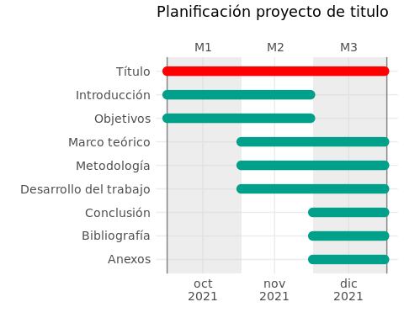

Figure : Planificación desarrollo proyecto

# Nombre del(los) memorista(s)

Nombre: Felipe Kiefer

Rut: 17.414.046-4

Firma

## Profesor Guía

Nombre:

Rut:

Firma

## Malla Curricular

Malla año 2010

# Referencias

Heizer, J., & Render, B. (2009). *Principios de administración de operaciones* (7.ª ed.). Pearson Educación.

Salas, H. G. (2009). *Inventarios: manejo y control*. Ecoe Ediciones.

V, M. G. (2021). Parque de autos se acelera y rozará los 5,5 millones de unidades este año. *El Mercurio*, B2.